**江门市技师学院五邑海味特色菜研发项目--“粤菜师傅”人才培养培训材料（粮油调味品干货副食品类）采购项目需求书**

**第一章 用户需求书**

**一、项目基本情况**

|  |  |  |  |
| --- | --- | --- | --- |
| 项目名称 | 江门市技师学院五邑海味特色菜研发项目--“粤菜师傅”人才培养培训材料（粮油调味品干货副食品类）采购项目 | 项目编号 | xdfwx-cgzx-2025-05 |
| 采购预算/最高限价 | 17000元 | 履行期限 | 按中标通知书下达签订合同后三个月内 |
| 评标办法 | 最低评标价法 | 现场踏勘 | 否 |
| 联系人 | 陈老师 | 联系电话 | 0750-3728581 |

**二、投标人资格条件要求**

1.投标人应具备《中华人民共和国政府采购法》第二十二条规定的条件。

2.营业执照经营范围须与本项目相符。

3.三年来经营活动中无重大违法记录。

4.投标人须持有食品经营许可证。

5.本项目不接受联合体投标。

**三、****项目需求**

1.江门市技师学院五邑海味特色菜研发项目--“粤菜师傅”人才培养培训材料（粮油调味品干货副食品类）采购项目，详见报价表（附件5）。

2.投标人按照附件报价表格式填入单价和总价，不得对附件表格的内容做任何修改，否则视为无效。

3.投标报价包括本项目采购需求和投入使用的所有费用，包括但不限于材料、运输、税款及伴随服务在内等费用。

4.供货方式及质量要求：由中标单位将货物按照采购方要求的时间运抵至江门市技师学院荷塘校区院内（江门市蓬江区荷塘镇启富路1号）指定地方存放，并验收货物（名称、品牌、规格型号、数量）交付使用。供货商所提供的货物要符合有关质量规范和食品安全要求，货物须提供有关食品检测报告，食品保质期均包用半年以上，详见项目验收标准。

5.投标人须具有独立的营业门店、自有或租赁运输车辆和配备有食品安全管理员，须提供有关证明材料，提高送货效率和保证食品安全保障。

6.投标人须提供详细的服务承诺书（供货时效、送货服务、产品质量服务、售后服务等）。（附件4）

7.供货要求时间：按中标通知书下达签订合同后三个月内按采购人实际需要进行分批送货（具体数量及时间以采购人书面通知为准），直到送完货物为止。

**四、项目验收标准**

1.食用油

(1)外包装完好，具有SC(食品生产许可证)编号，标明品名、净含量、重量、生产单位及地址、生产日期、保质期或保存期、执行标准，具有产品合格证等。

(2)具有正常植物油的色泽、透明度、气味和滋味，无焦臭、酸败及其他异味。

(3)气味、滋味：具有固定的气味和滋味，无异味。

(4)不得混有其他食用油或非食用油。

2.面粉

(1)外包装完好，具有SC(食品生产许可证)编号，标明品名、净含量、重量、生产单位及地址、生产日期、保质期或保存期、执行标准，具有产品合格证等。

(2)新鲜、色泽呈现乳白或微黄色、手感细腻、颗粒均匀、有自然浓郁的麦香味、手抓后自然流出、松开手后不成团，用它制成的成品如馒头有麦香味、香甜入口不粘牙。

(3)面条、面饼、方便面等面制成品符合食品安全国家标准。

3.淀粉制品

具有各自品种固有的形态和色泽，不酸、不粘、不发霉，无变质，无异味，无杂质，口尝无砂质。

4.调味品

（1)酱油：色泽红褐，光亮清透，无霉花、浮沫、沉淀物；香气浓郁，滋味鲜美醇厚，咸度适中，无酸、苦、涩等异味和霉味。摇动瓶子产生的泡沫细腻、持久，挂碗现象好。

（2)味精：无色至白色结晶或粉末，具有特殊的鲜味，无异味，无肉眼可见杂质。

（3)食醋：具有正常酿造食醋的色泽、气味和滋味，不涩，无不良气味与异味；不浑浊，无悬浮物或沉淀物，无霉花、浮沫，无醋鳗、醋虱。

（4)酒：无色、透明、无悬浮物和沉淀物。

（5)生粉：色泽呈白色或微黄色，不发暗，无杂质的颜色，呈细粉末状，不含杂质，手指捻捏时无粗粒感，无虫子和结块，置于手中紧捏后放开不成团，具有生粉的正常气味，无其他异味。

（6)食盐：必须是碘盐；结晶整齐一致，粗细均匀；洁白，呈透明或半透明，坚硬光滑，干燥、不结块，无反卤吸潮现象，无杂质；咸味正，无苦、涩等异味。

（7)食糖(分为白砂糖、红糖、冰糖等):白砂糖色泽洁白明亮，有光泽，具有白砂糖的正常滋味和气味，无酸味、酒味等异味。干燥、不粘手，无肉眼可见的杂质，水溶液清晰透明无杂质。红糖：是用手工制成的土糖。颜色有红褐、青褐、黄褐、赤红、金黄、淡黄、枣红等呈晶粒状或粉末状，干燥而松散，不结块，不成团，无杂质，其水溶液清晰，无沉淀，无悬浮物，具有甘蔗汁的清香味，无酒味、酸味或其他外来不良气味，口味浓甜带鲜，微有糖蜜味，无焦苦味或其他外来异味。冰糖：块形完整，个粒均匀，结晶组织严密，透明或半透明，无破碎；方糖：呈正六面体状，表面平整，无裂纹、铁边、断角，无突出砂粒，无霉斑。

5.干货副食品（中上品质要求）

(1)花生：果荚呈土黄色或白色，果仁呈各不同品种所特有的颜色，色泽分布均匀一致，带英花生和去荚果仁均颗粒饱满、形态完整、大小均匀，子叶肥厚而有光泽，无杂质，具有花生特有的气味、香味，无任何异味。

(2)干冬菇：优质的干冬菇应具有浓郁的香菇香味，无异味或霉味。菌盖应完整，没有破损或裂缝。其颜色通常为深褐色或黑色，表面应有光泽，无霉点或杂色。菌褶应紧密且清晰，颜色均匀，无脱落或变色现象。菌柄应短而粗壮，与菌盖相连的部分应紧密，不易脱落。

(3)干虾米：干虾米的形状应整齐，无破碎或残缺现象，颜色应为橙红色或桔黄色，与新鲜虾的颜色基本一致。优质的干虾米应具有虾的特有香味，无异味或霉味。

(4)干瑶柱：色泽金黄或棕色，表面有光泽，瑶柱的贝身应完整无损，裂纹少，形状饱满，大小均匀。优质的干瑶柱应具有浓郁的鲜香味，无腥味、怪味或霉味。

(5)干云耳：通常呈黑色或深褐色，有光泽，朵形完整，表面光滑，没有明显的破损或杂质，有淡淡的木耳香气，没有异味或霉味。

(6)干淡菜：浅黄、金黄、黑黄均为正常色泽，颜色均匀，无其他奇怪颜色；形体扁圆，中间有一道缝，外皮长有小毛发；闻起来带有海鲜的腥味，无其他异味。

(7)新会陈皮：外表面为褐黄色、泽棕红色，皱缩，有许多凹入的油点，皮身厚薄均匀，三瓣完整，无杂质、虫蛀、霉变、疤痕、烧皮等。香气醇厚，带有稀有的薄荷香等特殊香气，味道微辛、苦，回甘明显。

(8)茶叶：色泽光润一致，茶叶形状细紧且整齐，无松散或碎末，香气持久且浓郁，无异味。

(9)粉丝：特有的自然色泽，呈半透明状，色泽均匀，粗细均匀，无断条，井条，无霉味、酸味或其他异味。

（10）粽叶：色泽翠绿而富有光泽，粽叶应完整无破损，没有裂痕或缺口，粽叶表面应无毛刺和杂质，具有一种淡淡的清香，无异味或霉味。

6.酱类食品：具有正常酿造酱的色泽、气味和滋味，不涩，无其他不良气味，不得有酸、苦、焦糊及其它异味、异物。

7.辛辣料：辛辣料是采用植物果实和种子粉碎而配制成的天然植物香料，如五香粉、胡椒粉、花椒粉、咖哩粉、芥末粉等，辛辣料的主要原料有八角、花椒、胡椒、桂皮、小茴香、大茴香、辣椒、孜然等。辛辣料呈干燥状，具有该种香料植物所特有的色、香、味，没有不纯正的气味和味道，无发霉味或其他异味。

8.食品包装及质量要求

(1)食品有包装的，食品的包装必须完整清洁(无损、无污、无皱),采购人有权拒收包装不整齐、已拆封的食品。

(2)采购人发现货物出现损坏(包括表面损坏),或出现水渍、串味、受潮等导致货物性质改变的，成交供货商必须无条件退货或更换。

第二章 响应文件资料组成及相关要求

1.封面（注明参与投标项目名称、单位、联系人、联系电话、正本或副本等信息）加盖公章，贴在密封袋面和投标文件封面（详见附件1）。

2.投标资质证明文件。

①投标人资格声明函（详见附件2）。

②无重大违法记录声明函（详见附件3）。

③有效的营业执照（或事业法人登记证或身份证等相关证明）复印件、食品经营许可证复印件。

④法定代表人（或经营者）身份证复印件。

3.营业门店证明材料图片。

4.服务承诺书包括供货时效、送货服务、产品质量服务、售后服务等（详见附件4）。

5.项目报价表（详见附件5）。

响应文件所有材料加盖公章，一正本两副本，三份各自独立密封，在封面显著位置清楚标明“正本”或“副本”字样。如正本和副本内容不一致以正本书面文件为准。A4纸规格，加盖公章，顺序装订。密封文件袋须用封条密封加盖公章。

附件1：

封面：

**江门市技师学院五邑海味特色菜研发项目--“粤菜师傅”人才培养培训材料（粮油调味品干货副食品类）采购项目**

**项目编号：xdfwx-cgzx-2025-05**

**响**

**应**

**文**

**件**

（正本/副本）

投标人（盖章）：

法定代表人（或经营者）或委托代理人（签字）：

日期：年月日

封面粘贴要求：按统一格式，完善相关资料后打印贴于档案袋正面

注意：请选择正本或副本，并加盖单位公章。

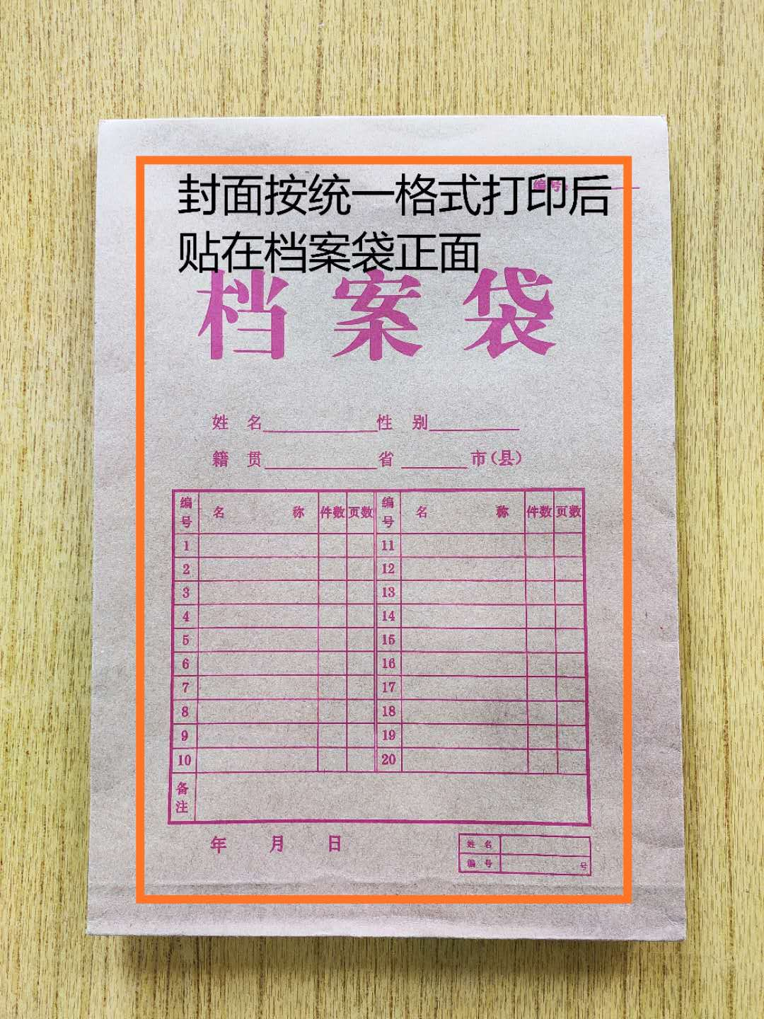

封条粘贴要求：密封条须贴在档案袋封口处，盖骑缝公章。

注意：下图仅供参考，密封条粘贴及盖章位置按需处理。

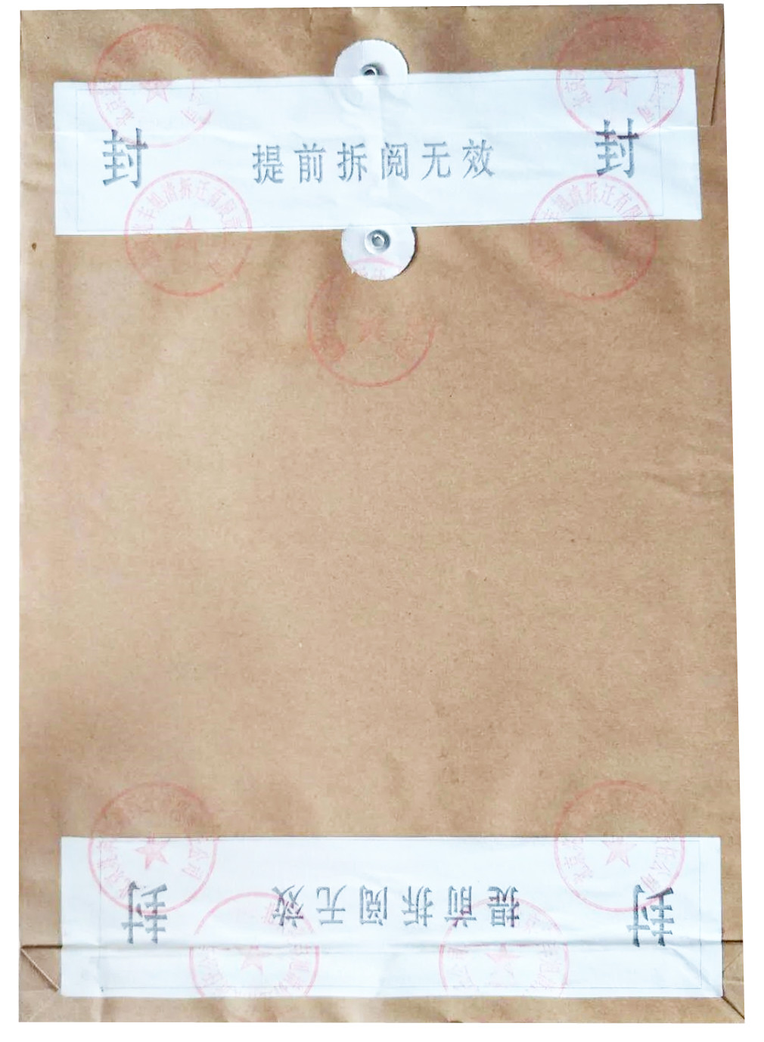

附件2：

**投标人资格声明函**

致：江门市技师学院

（投标人）郑重承诺：我单位在参与投标前已详细研究了本次招标的所有内容，包括澄清、修改文件（如果有）和所有已提供的参考资料以及有关附件，我单位完全明白并认为此招标没有倾向性，也不存在排斥潜在投标人的内容，我单位同意招标文件的相关条款，放弃对招标文件提出误解和质疑的一切权力。

我单位具备《中华人民共和国政府采购法》第二十二条规定的条件。

我单位作为法律、财务和运作上独立于采购人、采购代理机构的投标人，在此保证所提交的所有文件和全部说明是真实的和正确的。

我单位与其他投标人不存在单位负责人为同一人或者存在直接控股、管理关系。

如果本承诺与事实不符，我单位愿意无条件承担由此给本项目带来的一切后果(包括经济损失)。

投标人名称：（全称、盖章）

法定代表人（或经营者）或授权代表：（签字）

日期：　　年　　月　　日

附件3：

**无重大违法记录声明函**

致：江门市技师学院

（投标人）郑重承诺：我单位在参加政府采购活动前三年内在经营活动中没有重大违法记录（包括因违法经营受到刑事处罚或者责令停产停业、吊销许可证或者执照、较大数额罚款等行政处罚），无政府采购严重违法失信行为。

如果本承诺与事实不符，我单位愿意无条件承担由此给本项目带来的一切后果(包括经济损失)。

投标人名称：（全称、盖章）

法定代表人（或经营者）或授权代表：（签字）

日期：　　年　　月　　日

附件4：

**服务承诺书**

致：江门市技师学院

对于江门市技师学院五邑海味特色菜研发项目--“粤菜师傅”人才培养培训材料（粮油调味品干货副食品类）采购项目项目（项目编号：xdfwx-cgzx-2025-05），我单位郑重承诺如中标/成交，我单位严格落实项目需求以下条款：(建议逐条复制项目需求相关条款原文)

1.

2.

3.

.........

特此承诺。

投标人名称：（全称、盖章）

法定代表人（或经营者）或授权代表：（签字）

日期：　　年　　月　　日

附件5：

**江门市技师学院五邑海味特色菜研发项目--“粤菜师傅”人才培养培训材料（粮油调味品干货副食品类）采购项目报价表**

投标报价单位（盖章）：

|  |  |  |  |  |  |  |  |
| --- | --- | --- | --- | --- | --- | --- | --- |
| 序号 | 物资名称 | 品牌、规格型号 | 单位 | 数量 | 单价(元) | 总价(元) | 备注 |
| 1 | 食用植物调和油 | 金龙鱼牌，5L | 罐 | 30 |  |  |  |
| 2 | 花生油 | 鲁花牌，5S压榨一级花生油5L | 罐 | 5 |  |  |  |
| 3 | 玉米油 | 鹰唛牌，5L | 罐 | 5 |  |  |  |
| 4 | 料酒 | 鲁华牌500ml | 瓶 | 26 |  |  |  |
| 5 | 叉烧酱 | 海天牌280g | 瓶 | 15 |  |  |  |
| 6 | 盐 | 粤盐加碘钠250克 | 包 | 30 |  |  |  |
| 7 | 白砂糖 | 散装韩国细幼绵白糖 | 斤 | 40 |  |  |  |
| 8 | 蚝油 | 海天牌250克 | 瓶 | 28 |  |  |  |
| 9 | 生粉 | 风车牌，详见验收标准 | 斤 | 90 |  |  |  |
| 10 | 生抽 | 李锦记牌500ml | 瓶 | 11 |  |  |  |
| 11 | 浓缩鸡汁 | 家乐牌1L | 瓶 | 8 |  |  |  |
| 12 | 芝麻油 | 金龙鱼牌，纯芝麻油  220ml | 瓶 | 22 |  |  |  |
| 13 | 鸡粉 | 家乐牌130克 | 罐 | 22 |  |  |  |
| 14 | 味精 | 详见验收标准 | 斤 | 11 |  |  |  |
| 15 | 粟粉 | 理想牌454克 | 盒 | 15 |  |  |  |
| 16 | 低筋面粉 | 白菊牌，详见验收标  准 | 斤 | 150 |  |  |  |
| 17 | 精炼食用猪油 | 晶轮牌，红枫味14L | 桶 | 2 |  |  |  |
| 18 | 南乳 | 东古牌320g | 瓶 | 10 |  |  |  |
| 19 | 香酥肉松 | 展艺牌100克 | 包 | 18 |  |  |  |
| 20 | 黑芝麻 | 详见验收标准 | 斤 | 9 |  |  |  |
| 21 | 白胡椒粉 | 天宝牌25g | 瓶 | 18 |  |  |  |
| 22 | 沙拉酱 | 丘比牌香甜味200克 | 瓶 | 32 |  |  |  |
| 23 | 炼奶 | 雀巢牌350克 | 瓶 | 19 |  |  |  |
| 24 | 食用威化纸 | 和冠牌150张包装 | 包 | 10 |  |  |  |
| 25 | 面包糠 | 百利1Kg（金黄色） | 包 | 14 |  |  |  |
| 26 | 味椒盐 | 天宝50g | 瓶 | 20 |  |  |  |
| 27 | 粉丝 | 龙口牌，详见验收标准 | 斤 | 20 |  |  |  |
| 28 | 盐焗鸡粉 | 海天牌180g | 盒 | 10 |  |  |  |
| 29 | 泡打粉 | 双喜牌330克 | 罐 | 5 |  |  |  |
| 30 | 粽叶 | 大号50片真空包装，详见验收标准 | 包 | 14 |  |  |  |
| 31 | 水磨糯米粉 | 三象牌500克 | 包 | 50 |  |  |  |
| 32 | 干酵母 | 燕子牌500g | 包 | 4 |  |  |  |
| 33 | 干虾米 | 详见验收标准 | 斤 | 12 |  |  |  |
| 34 | 干瑶柱 | 详见验收标准 | 斤 | 12 |  |  |  |
| 35 | 干云耳 | 详见验收标准 | 斤 | 6 |  |  |  |
| 36 | 干淡菜 | 详见验收标准 | 斤 | 9 |  |  |  |
| 37 | 干花菇 | 详见验收标准 | 斤 | 9 |  |  |  |
| 38 | 干冬菇 | 详见验收标准 | 斤 | 9 |  |  |  |
| 39 | 新会陈皮 | 十年，详见验收标准 | 斤 | 1 |  |  |  |
| 40 | 铁观音茶 | 详见验收标准 | 斤 | 5 |  |  |  |
| 41 | 红衣花生米 | 详见验收标准 | 斤 | 15 |  |  |  |
| 42 | 风味粉丝 | 食杯300g | 包 | 10 |  |  |  |
| **合计金额（小写）：** | | | | | |  | |
| **合计金额（大写）：** | | | | | | | |

注：1.以上所有项目报价均包括本项目采购需求和投入使用的所有费用，包括但不限于材料、运输、税款及伴随服务在内等费用。

2.以上所有项目货物保质期均包用半年以上。

3.货物要符合质量要求（详见项目验收标准）。

4.投标人不得对报价表的格式和内容进行修改，填表字迹清晰。